[AJAX con javaScript. Primeros pasos con AJAX. Cargando ficheros del servidor. JavaScript.](http://moodle.iesgrancapitan.org/mod/assign/view.php?id=19340)

[Desarrollo Web en Entorno Cliente (DWEC)](http://moodle.iesgrancapitan.org/course/view.php?id=126)

08:15

Utilizando Ajax (directamente desde JavaScript), realiza una comunicación con el servidor que reciba y muestre un fichero html. El funcionamiento será el siguiente:

* Página html con una caja de texto donde se indica una url que vas a descargar del servidor. Inicialmente aparecerá la propia página
* Al pulsar el botón "mostrar" mostrará el fichero en un scroller
* En un div debe mostrarse en todo momento el estado en el que se encuentra la petición AJAX, indicando tanto el valor numérico como su descripción ("No inicializada", "Abierta"... "Completada") (readyState)
* También se mostrará el código y texto del estado de la respuesta del servidor en otro div (status y statusText)
* Utiliza estilos y diseña la página de forma equilibrada.
* En la misma ruta, deja un fichero index2.html para probar la carga de otros ficheros

Envía el ejercicio operativo online y copia de los ficheros, respondiendo a las siguientes preguntas:

1. Inidca el significado de las constantes del objeto XMLHttpRequest

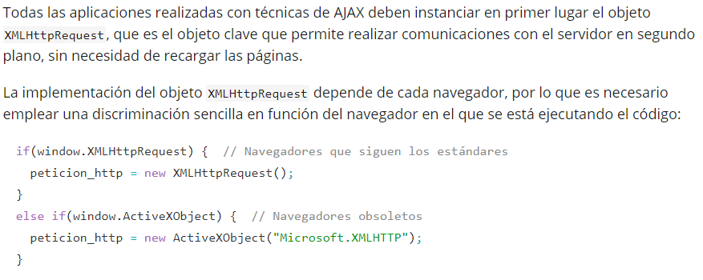

1. Inidica la forma de crear un objeto XMLHttpRequest hoy en día.

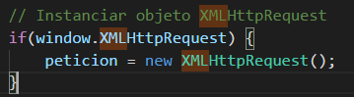

1. Métodos manejadores de eventos. Indica su utilidad.

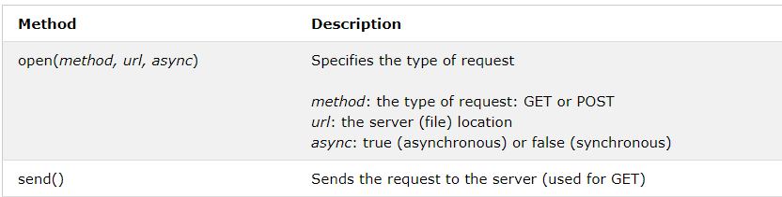

1. Respuestas del servidor (aparte de 200)



1. Indica las distintas respuestas del servidor.

200 Ok, todo correcto.

403 Forbidden, el servidor se niega a permitir la acción solicitada

404 Page not found, el recurso no se ha encontrado.